Tillsynsbegäran – information om höga naturvärden i avverkningsanmälan A 55845-2025 i Kramfors kommun
Denna tillsynsbegäran behandlar höga naturvärden i avverkningsanmälan A 55845-2025 i Kramfors kommun som inkom 2025-11-12 och omfattar 4,7 ha.
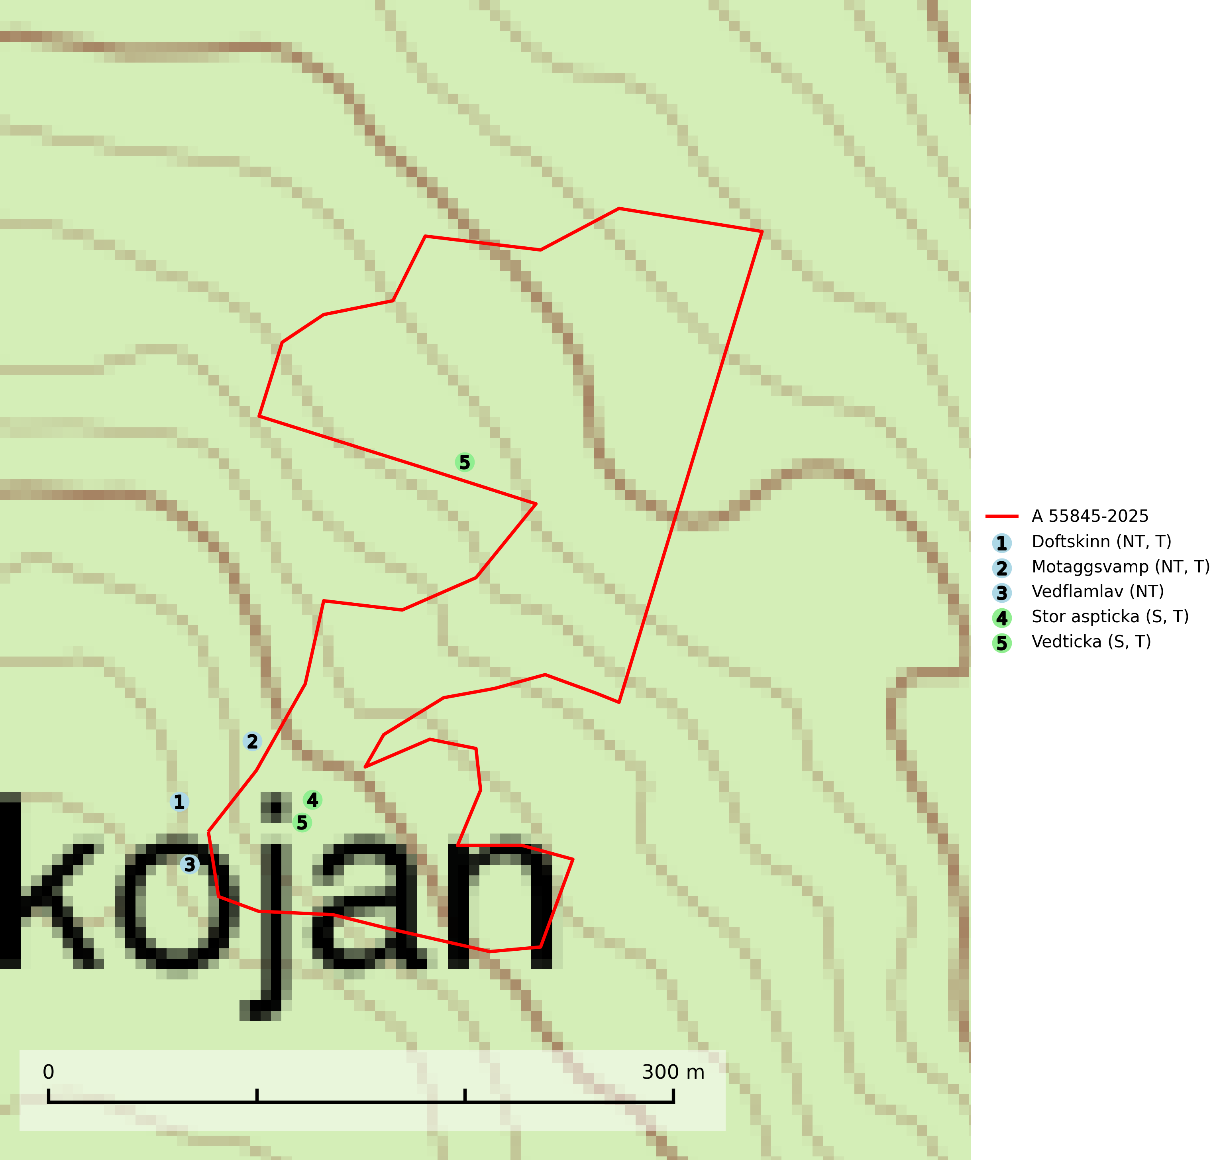
Figur 1. Fyndplatser för naturvårdsarter i och inom 20 meter från avverkningsanmälan. Markörer utan svart kant är placerade på fyndplatsen. Markörer med svart kant är placerade vid sidan av fyndplatsen har ett svart streck som visar fyndplatsens exakta position. Kartans mittpunktskoordinat är N 6987611, E 663663 i SWEREF 99 TM.
I och inom 20 meter från avverkningsanmälan finns fynd av 5 naturvårdsarter, varav 3 är rödlistade, 4 är typiska (T) och 2 är signalarter (S): doftskinn (NT, T), motaggsvamp (NT, T), vedflamlav (NT), stor aspticka (S, T) och vedticka (S, T). Se Figur 1.

Tillsynsbegäran
Vi begär härmed att Skogsstyrelsen fattar beslut enligt miljöbalken som säkerställer att skogens höga naturvärden bevaras samt att EU-lagstiftning efterlevs och att artskyddsbrott förhindras.
Vi önskar även ta del av de ställningstaganden och beslut som myndigheten meddelar till följd av aktuell avverkningsanmälan och föreningens inlaga (se 34 § förvaltningslagen).

Naturvårdsarter och fridlysta arter
Nedan följer beskrivningar av de naturvårdsarter och fridlysta arter som har sina livsmiljöer och växtplatser i den avverkningsanmälda skogen. De påträffade naturvårdsarterna är ett tydligt kvitto på att det rör sig om en skog med höga naturvärden.
Doftskinn (NT), rödlistad som nära hotad, är en mycket bra signalart för boreal granskog och indikerar ett gran-skogsekosystem med lång kontinuitet av grova lågor. Arten är placerad i toppen av Skogsstyrelsens värdepyramid för bedömning av skog med höga naturvärden och har klassats som en “urskogsindikator”, då den förekommer med ett tydligt optimum i helt eller nästan helt orörda skogar. Doftskinn är typisk art för 9010 Taiga (SLU Artdatabanken, 2025; Nitare & Skogsstyrelsen, 2019).
Motaggsvamp (NT) bildar mykorrhiza med tall i tallskog och hittas huvudsakligen i äldre, glesare skogsbestånd och hällmarksimpediment. Arten hotas främst av skogsavverkning och tycks försvinna efter slutavverkning, markberedning och plantering. Motaggsvamp är typisk art för 9010 Taiga (SLU Artdatabanken, 2024).
Vedflamlav (NT) växer på gammal hård och torr, exponerad kärnved av tall, främst på högstubbar i ljusöppna lägen, t.ex. vid och på myrar, sjökanter, i glesa hällmarkskogar och i brandpräglade tallnaturskogar. Substratet nyskapas i begränsad omfattning och arten är en utmärkt indikator på höga naturvärden i denna skogstyp. Tall- och barrblandskogar med naturskogskaraktär och spår av bränder har ofta höga biologiska värden och bör skyddas. På vedflamlavens bål kan den sällsynta spiklaven/parasiten Calicium ramboldiicola (VU) påträffas (SLU Artdatabanken, 2026).
Stor aspticka är knuten till gamla levande aspar och orsakar karaktäristiska inbuktningar i stammen (så kallad nekroser). Slutavverknings- och gallringsåtgärder i löv- och blandskogsbestånd som innebär att tillgången på grov asp minskar är ett hot mot arten. Det är viktigt att äldre aspar och aspbestånd sparas och för att gynna arten på sikt bör aspinslagen i t.ex. bergbranter, raviner, skogsbryn och kring äldre odlingsmarker generellt sparas i större utsträckning än vad som görs idag. Stor aspticka är typisk art för 9010 Taiga och 9030 Landhöjningsskog (SLU Artdatabanken, 2024; Nitare & Skogsstyrelsen, 2019).
Vedticka är en bra signalart söder om den naturliga norrlandsgränsen. Den är huvudsakligen knuten till äldre barrskogar där det föreligger långvarig kontinuitet av död barrved. Vedticka är typisk art för 9010 Taiga (Nitare & Skogsstyrelsen, 2019; SLU Artdatabanken, 2025).

